**Resumé et images d’illustrations :**

* Page 1 :
* Maintenant que nous avons fait une étude préliminaire approfondie du projet, nous nous posons la question à savoir : Quelle est la démarche technique qui nous permettra de valider le projet ?
* Pour cela on s’est basé sur les études effectuées par Ekimetrics.
* Les étapes définies par Ekimetrics sont les suivantes :
* La définition des challenges initiaux
* Le cadrage stratégique
* La création d’algorithmes modulaires
* Page 2 :

1. Définition des challenges initiaux :

* La première chose à faire est d’identifier les plateformes et outils de Système d’information déjà en places et ceux qui seront implantés plus tard. Notemment :
* ERP (Entreprise Resource Planning) traduit par Progiciel de Gestion Intégré
* CRM (Customer Relashionship Management) traduit par Gestion de la Relation Client
* DMP (Data Management Platform) ou Plateforme de Gestion de Données
* Page 3 :

1. Définition des challenges initiaux :

* La deuxième étape consiste d’abord à accéder aux données qui seront utilisées pour entrainer notre modèle et ensuite à les traiter. Dans ce projet, la collecte de données se fera à l’aide du web scrapping.
* Definition du web scraping
* 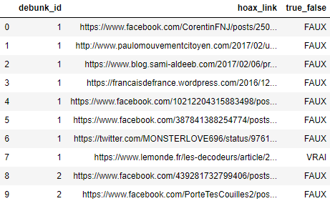Le decodex
* Page 4 :
* Cadre éthique du web scraping
* Acquisition et nettoyage de données 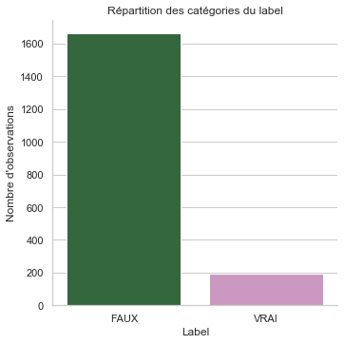
* **Page 5 :**

1. Le cadrage stratégique :

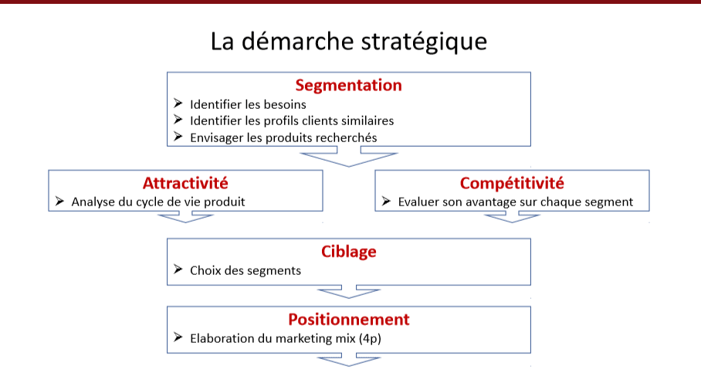**La deuxième étape d'un projet de science des données réussi réside dans** **un cadrage stratégique impliquant un ou plusieurs membres du comité exécutif[1]**

* **Page 6 :**

1. La création d’algorithmes modulaires :

* Plusieurs méthodes et challenges apparaissent pour classifier les données issues du web scraping. Dans l’ensemble, le workflow suivant sera suivi :
* 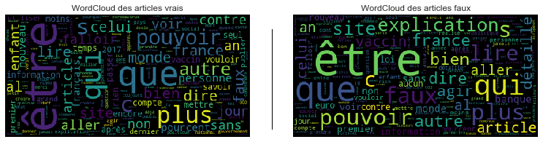Nettoyer les données capturées
* Séparer les données en jeux d’apprentissage et de test
* Gérer le déséquilibre entre les classes
* Choisir l’algorithme le mieux adapté
* Comparer les performances des différents modèles obtenus

1. Un groupe généralement restreint de personnes, formant un ensemble constitué, investi d’un pouvoir de surveillance et de décision, assurant la direction d’une entreprise sous les ordres du directeur général de celle-ci